FACULTY OF HUMANITIES AND PEDAGOGY
Department of English for Technical and Agrobiological Specialities
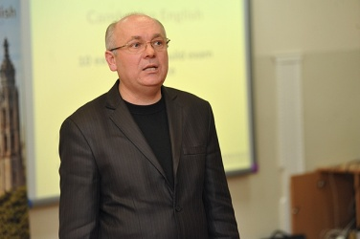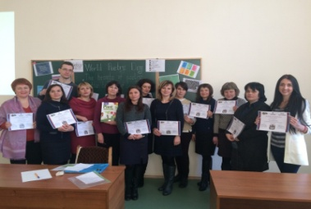
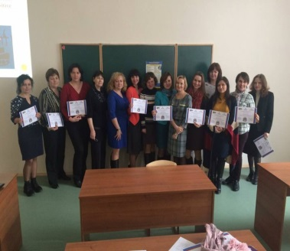

Address: Ukraine, 03041, Kyiv,
15 Heroiv Oborony Str.,
Academic building 3, room 101
Tel.: (044) 527-80-83

Програма міжнародного науково-практичного семінару
«Aptis – Assess English Skills»
15 листопада 2018 року,
Київ

ЗНАННЯ ФАХОВОЇ ІНОЗЕМНОЇ МОВИ – ВИМОГИ СУЧАСНОСТІ
Василь Шинкарук, декан гуманітарно-педагогічного факультету НУБіП України, доктор філологічних наук, професор
Мета: ознайомити з вимогами до вивчення фахової іноземної мови
HIGH EDUCATION SYSTEM CHALLENGES IN THE CONTEXT OF REQUIREMENTS OF LABOUR MARKET AND SOCIETY

Steve Lever, Senior ELT Consultant Express Publishing (Great Britain)

Objective: to inform teachers about challenges in modern high education and requirements of nowadays labour market

«APTIS – ASSESS ENGLISH SKILLS»
Інна Грабовська, кандидат філологічних наук, доцент, НУБіП України
Мета: ознайомити викладачів зі структурою та завданнями міжнародного іспиту з англійської мови Aptis
ACTIVE GAMES FOR LEARNING ENGLISH
Seneca Ryan , тренер-методист «America House, Kyiv» (the USA)
Objective: to share experience of using games in the ESL classroom as a new approach in language teaching
5 КРОКІВ ПІДГОТОВКИ ДО ТЕСТУ APTIS
Інна Кулікова, директор науково-практичного центру «Джерело», офіційний представник British Council
Мета: надати поради викладачам як досягти бажаного результату під час складання міжнародного іспиту з англійської мови Aptis
PRESENTATION SKILLS
Алла Архангельська, доктор філологічних наук, професор університету Палацького (Чеська республіка)
Objective: to inform teachers with a step by step instruction to the presentation and to answer the question how to make it perfect
АНГЛІЙСЬКІ ЗАПОЗИЧЕННЯ В УКРАЇНСЬКІЙ МОВІ ЯК ОДНА З ПРИЧИН ПЕРЕКЛАДАЦЬКИХ ТРУДНОЩІВ

Світлана Харченко, доктор філологічних наук, доцент, НУБіП України

Мета: ознайомити слухачів зі специфікою перекладу англійських запозичень на українську мову

TENDENCIES IN TRANSFORMATION IN QUALITY OF EDUCATION
Алла Кравченко, кандидат філософських наук, доцент, НУБіП України
Мета: ознайомити слухачів з тенденціями змін якості освіти
STRATEGIES FOR DEVELOPING SPEAKING SKILLS
Наталія Яременко, кандидат педагогічних наук, доцент, НУБіП України
Objective: to present different strategiesfor developing speaking skills for English exams
PROS & CONS OF STANDARDIZED TESTS
Олександр Поліщук, кандидат філологічних наук, доцент НУБіП України
Мета: ознайомити викладачів з недоліками та перевагами стандартних тестів з англійської мови
EASY STEPS OF CREATIVE WRITING
Людмила Березова, кандидат психологічних наук, доцент НУБіП України
Мета: ознайомити слухачів з навичками самостійного творчого мислення під час написання есе.

